Муниципальное бюджетное дошкольное образовательное учреждение
«Детский сад №8 г. Выборга»

7 сентября 2020 года
Спортивно-развлекательное мероприятие
по профилактике детского дорожно-транспортного травматизма "Внимание - дети!»

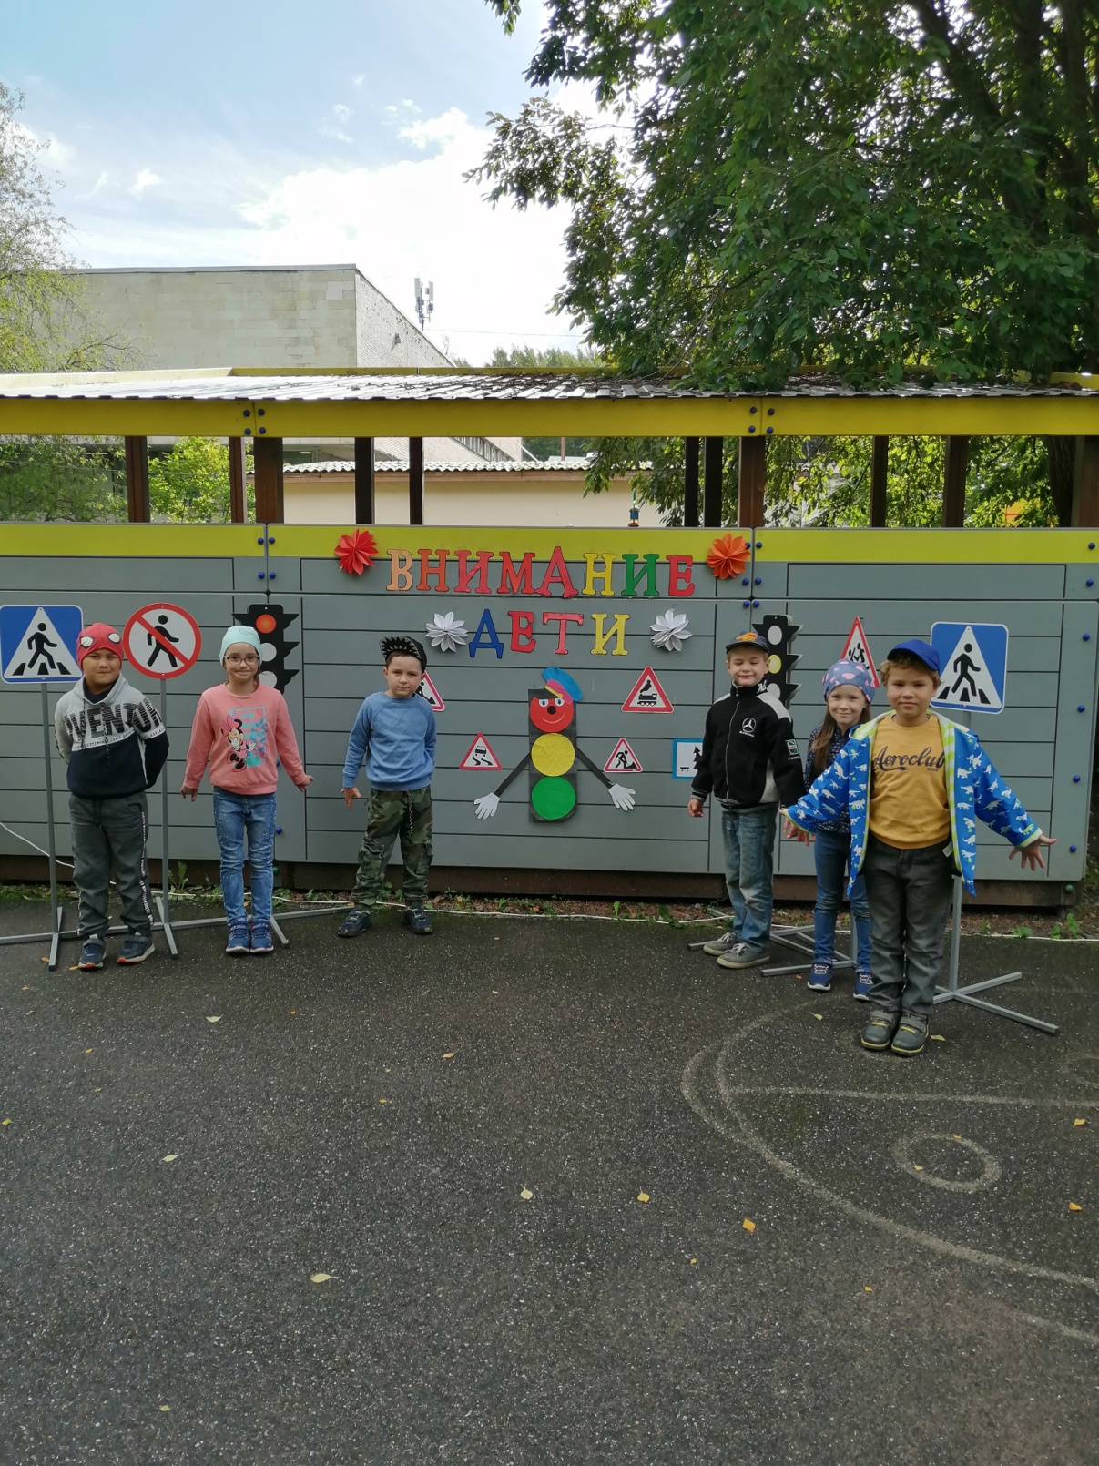
Беседы на темы: «Дети на улице», «Поведение ребенка на детской площадке», «Дорожные знаки», «Безопасная дорога в детский сад»
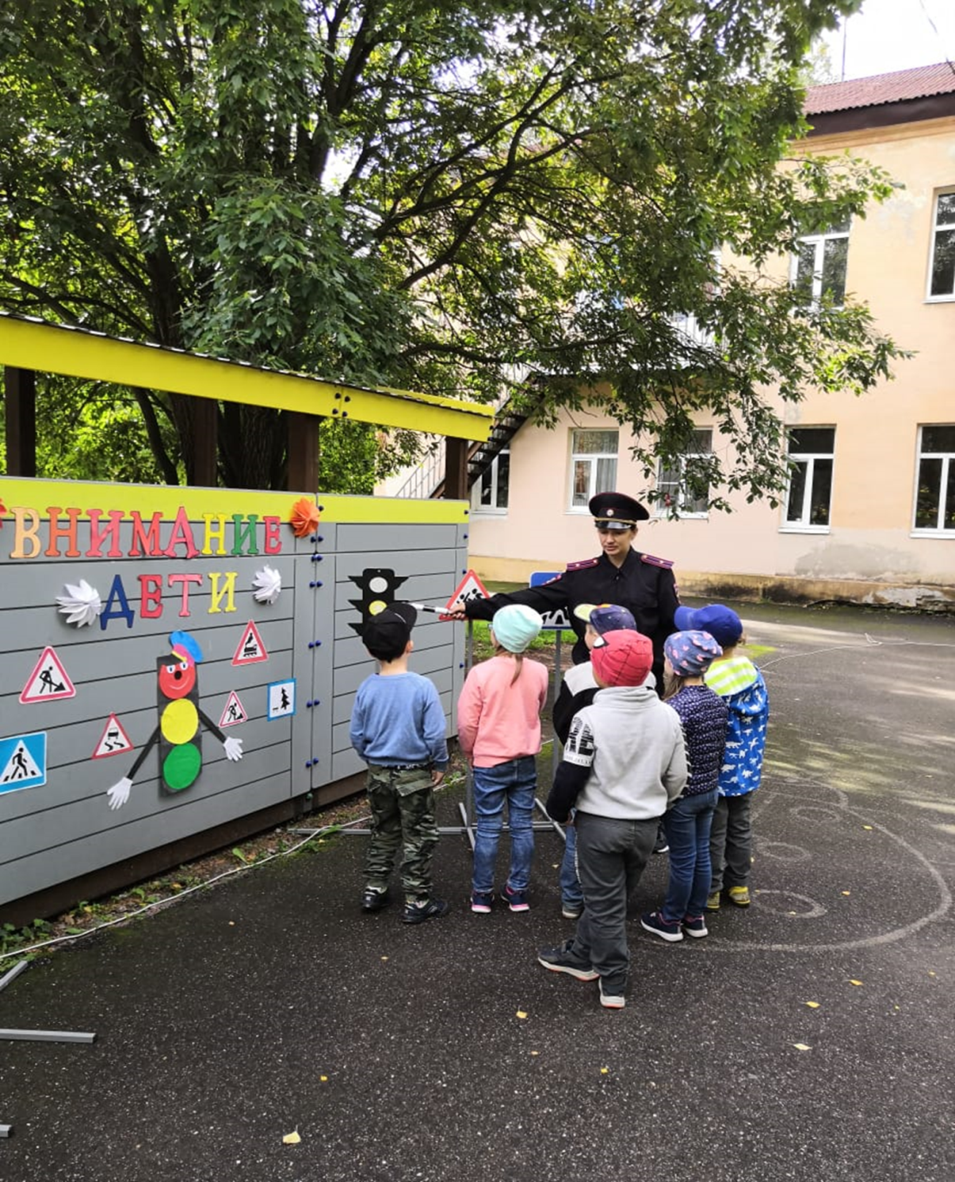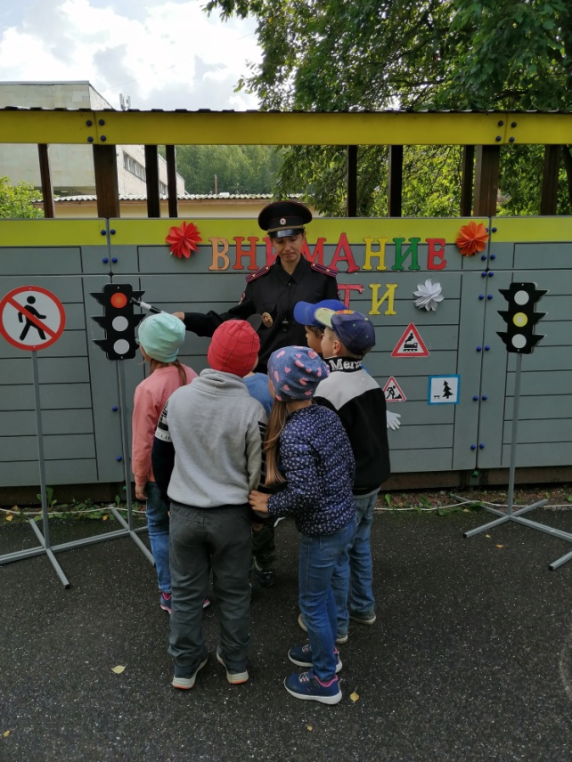

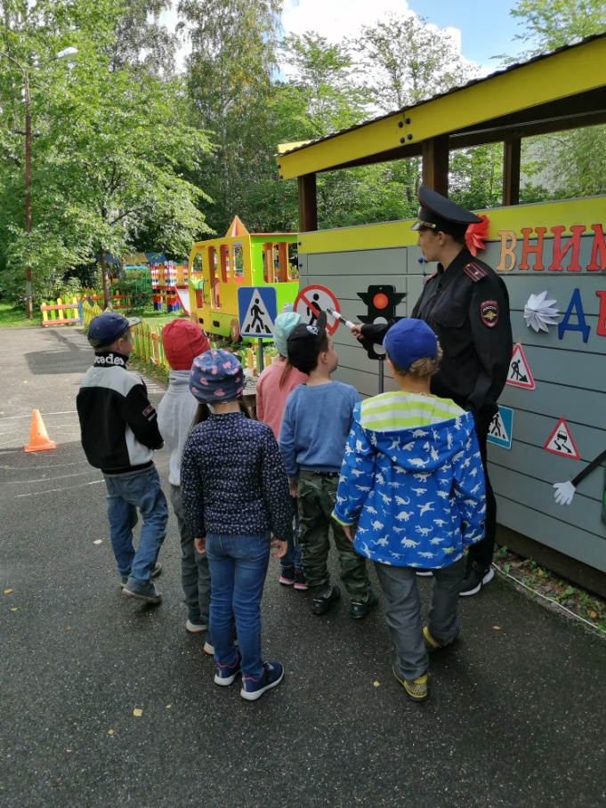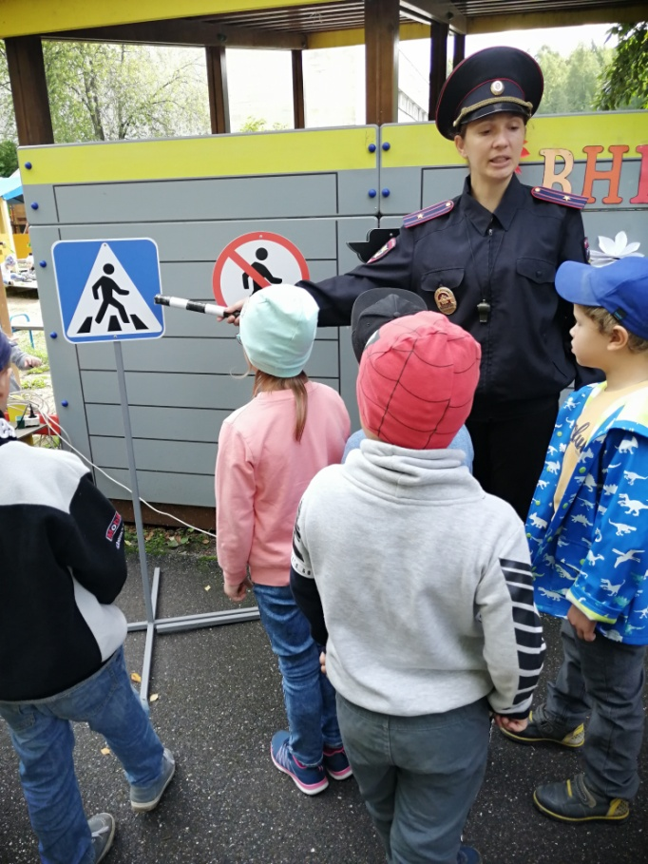

Разминка
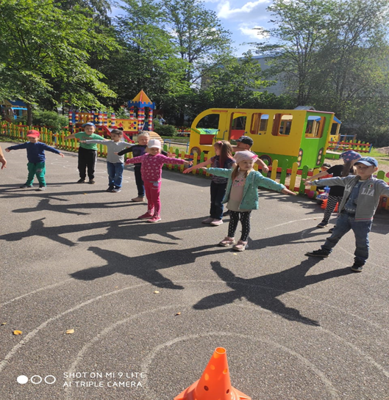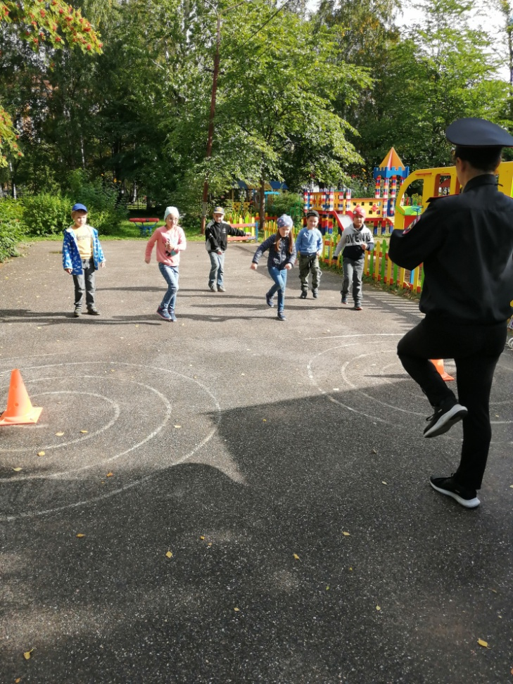

«Шофер и пешеход»

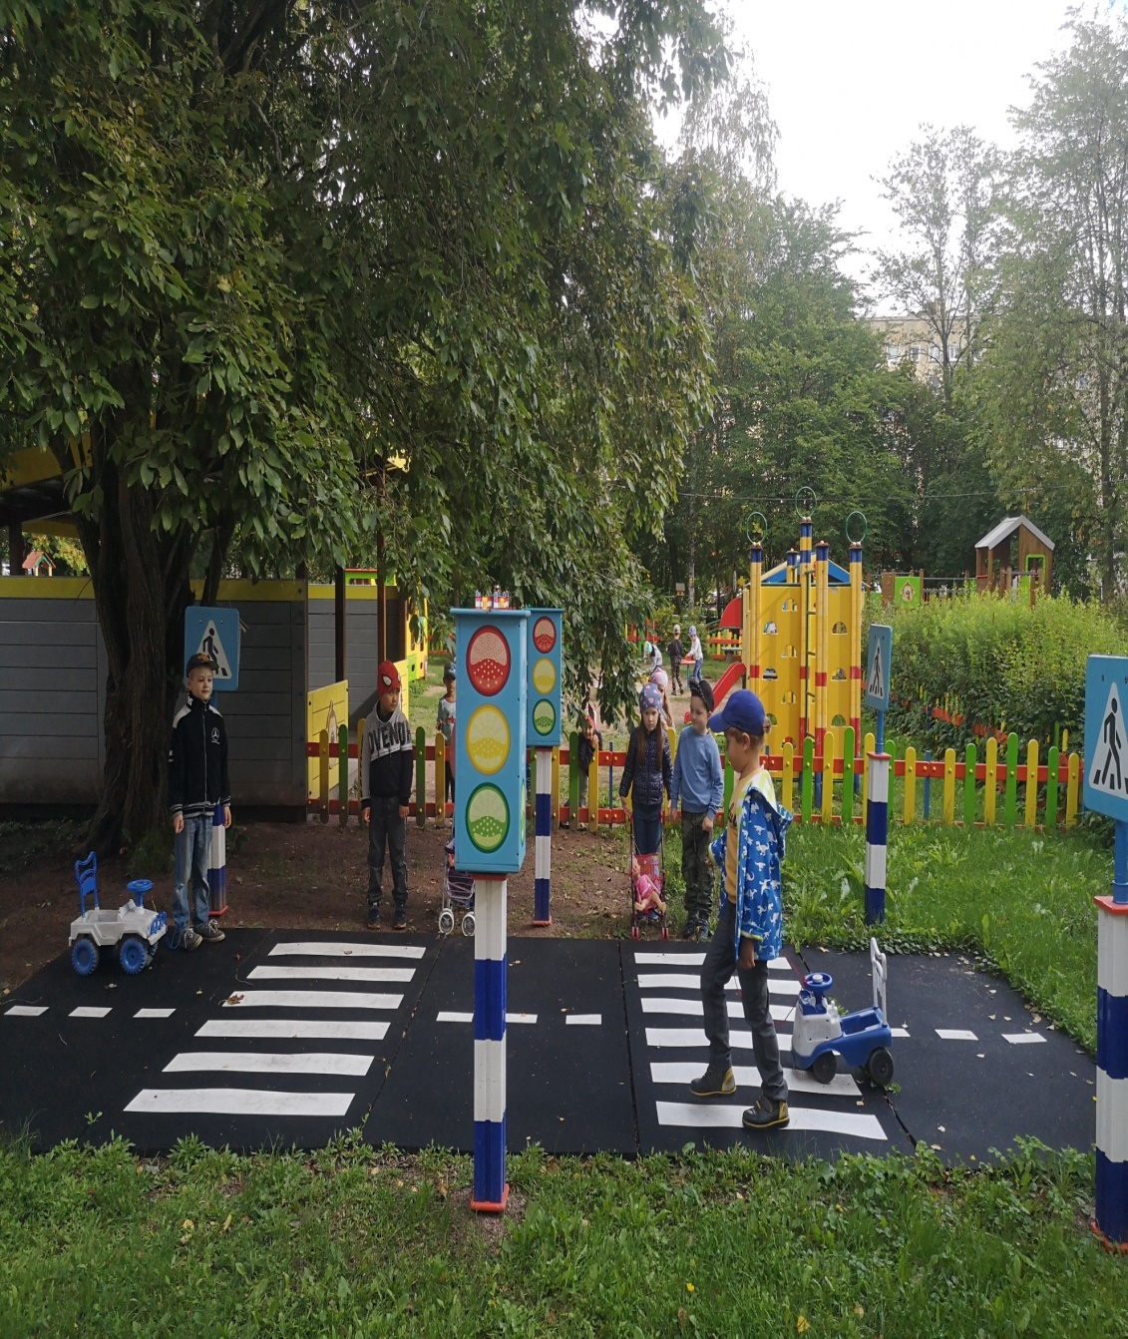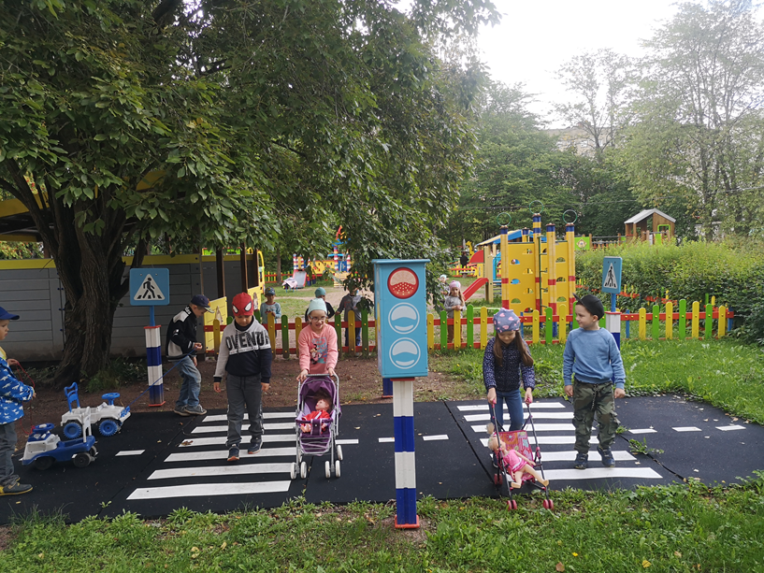

Эстафеты «Ловкий пешеход»

